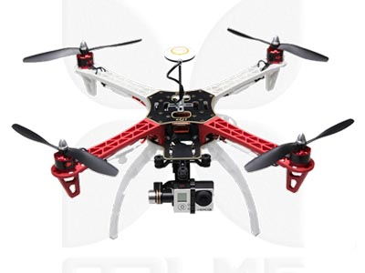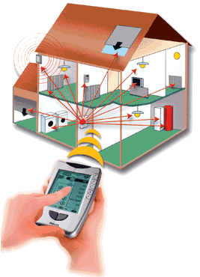

***Collège George Onslow -LEZOUX-  
Ce classeur est à garder les 3 années du cycle 4…***

|  |  |  |  |  |
| --- | --- | --- | --- | --- |
| Cycle 4 | Thème | Année scolaire | Classe | Professeur |
| **5ème** | **HABITAT & OUVRAGE** | 20 _ _ / 20 _ _ | **50_** |  |
| **4ème** |  | 20 _ _ / 20 _ _ |  |  |
| **3ème** |  | 20 _ _ / 20 _ _ |  |  |

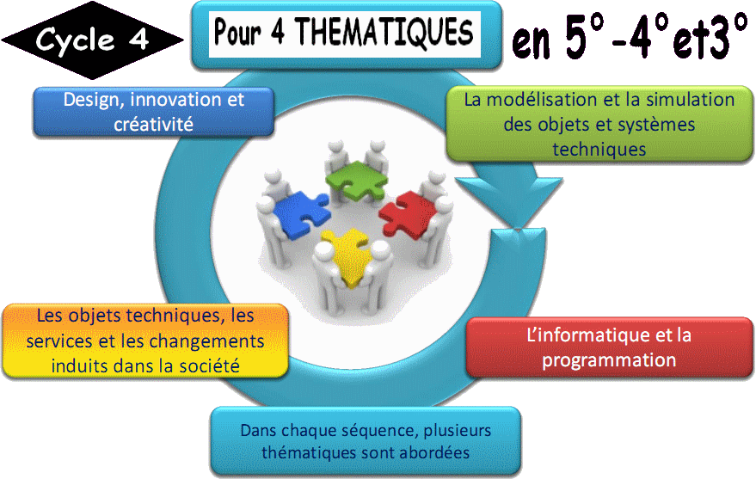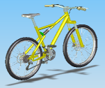

*Ce classeur appartient à :*

NOM : …………………………….

Prénom : ……………………………